Программа
воспитательной работы
4 класса

Ф. М. Валеева
учитель начальных классов
МБОУ «Староибрайкинская средняя школа»
Аксубаевского муниципального района РТ

Содержание
- Пояснительная записка
- Цель и задачи
- Тематический план
- Содержание программы
- Предполагаемый результат
- Список использованной литературы

Пояснительная записка
Острое желание быть взрослым возникает почти у каждого школьника, особенно в младшем школьном возрасте. А что должны знать и уметь взрослые в новом веке, веке деловых людей, веке конкуренции. Без чего не обойтись сегодня «деловому малышу»?

Во-первых, без компьютера;
Во-вторых, без знания языков родного и иностранного;
В-третьих, без знания истории родного края, традиций, обрядов своего народа;
В-четвёртых, без культуры поведения;
В-пятых, без умелых рук, экономических знаний;
В-шестых, без умения отдыхать, организовать свой досуг;
В-седьмых, без умения дарить здоровье самому себе.

Мои мальчики и девочки, которых я глажу по головке, которые сейчас нуждаются в моей ласке, в моём совете скоро тоже станут взрослыми. Значит уже сейчас им пора думать об этом недалёком будущем. Изучив потребности, интересы, склонности своих учеников я создала своеобразную программу деятельности класса «Хочу стать взрослым!».
Настоящая программа является попыткой более детального программирования деятельности классного руководителя. Современная школа должна подготовить человека думающего и чувствующего, который не только имеет знания, но и умеет использовать эти знания в жизни, который умеет общаться и обладает внутренней культурой. Цель не в том, чтобы ученик знал как можно больше, а в том, чтобы он умел действовать и решать проблемы в любых ситуациях. Речь идёт о формировании разносторонне развитого индивида, который будет не только приспосабливаться к окружающим условиям, но и постепенно переделывать их под себя и, тем самым менять мир к лучшему. Сегодня учителю необходимо формировать конкурентоспособную личность, которая будет притязать на право занять более значимое место в обществе и которая обеспечит будущее благополучие и процветание нашей страны.
Программа «Хочу стать взрослым» направлена на то, чтобы подготовить учащихся начальных классов к взрослой жизни. Она рассчитана на учащихся 4 класса. В основе программы лежит развивающая игра. Ребята через участие в различных игровых формах работы учатся мечтать, видеть будущее личной и коллективной жизнедеятельности, готовятся стать взрослыми.
Программа «Хочу стать взрослым» - основа формирования активной личности. Данная программа позволяет ребёнку получить определённый перечень умений и навыков, выбрать занятия по интересу и найти своё место в обществе.

Цель программы: воспитание конкурентоспособной личности.

Задачи:

- организовать психологически комфортную ситуацию для самораскрытия и творческого самовыражения учащихся, проявления их фантазии;
- способствовать формированию у школьников потребности строить собственную жизнь и жизнедеятельность своего ученического коллектива на основе духовно-нравственных ценностей;

Тематический план.

№ | Тема | Количество  часов | Месяц
I | Организационный период. | 3
1 | Старт программы «Хочу стать взрослым» | 3 | Сентябрь
II | Основной период | 28
1 | Компьютер – средство взаимно обогащающего общения с миром | 4 | Октябрь
2 | Язык – это важнейший инструмент познания мира… | 4 | Ноябрь
3 | Гордиться славой своих предков не только можно, но и нужно | 4 | Декабрь
4 | В человеке всё должно быть прекрасно | 4 | Январь
5 | Умелые руки не знают скуки | 4 | Февраль
6 | Делу – время, потехе – час | 4 | Март
7 | В здоровом теле здоровый дух | 4 | Апрель
III | Итоговый период | 3
1 | Подведение итогов программы «Хочу стать взрослым» | 3 | Май
 | Всего | 34

Содержание программы

- Организационный период (3 часа)
Старт программы
Скуку - прочь! Серость - прочь!
Взрослым готовы мы помочь.
Новый день, новый век!
Взрослым станет человек.

Формы работы:
- собеседования с детьми по программе «Хочу стать взрослым»;
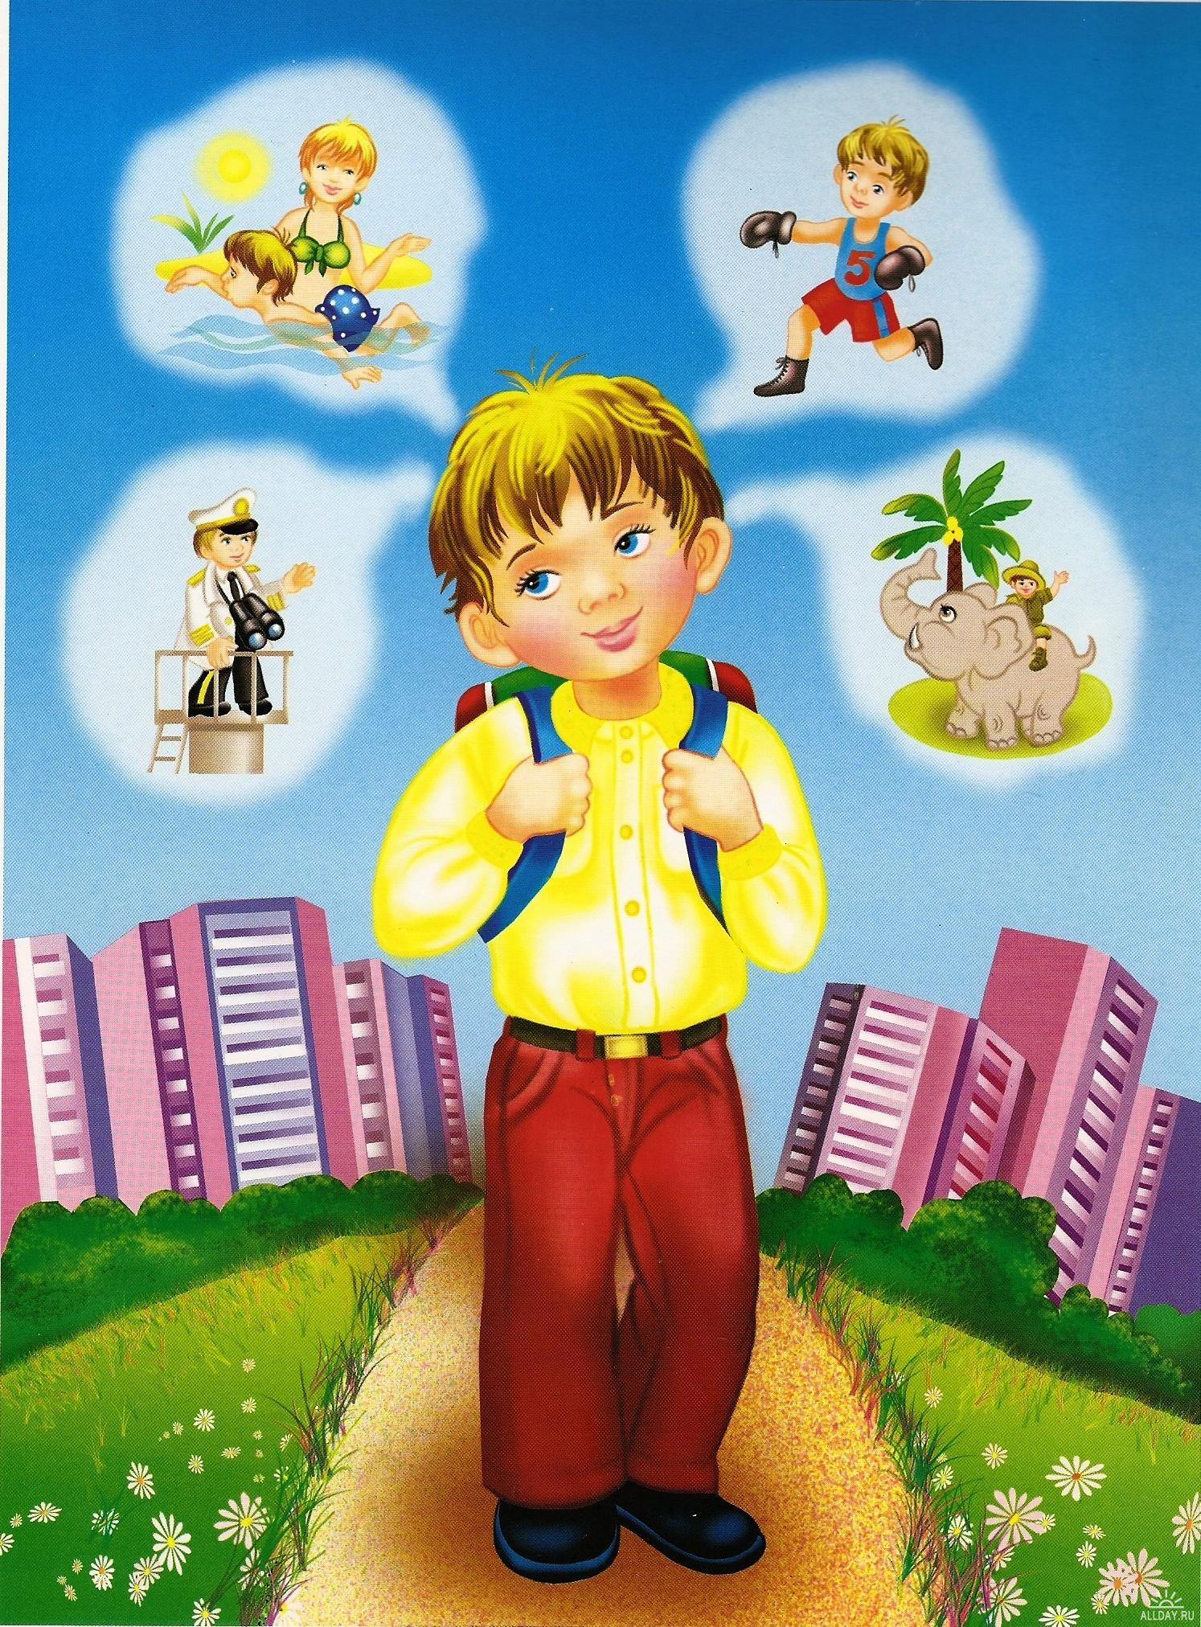
- тестирование;
- анкетирования
В этот период происходит запуск программы:
- объяснение сути программы;
- выбор органов самоуправления;
- диагностика;
- планирование работы

Умения и навыки:
- общее представление ребят о программе;
- умение планировать свою деятельность;
- развивать лидерские качества

II. Основной период (28 часов)

Информатику мы учим,
Много знаний мы получим
Думай, думай голова
Без компьютера никуда!

Нужно признать, что компьютер - наше настоящее. Для младших школьников компьютер - объект новый, необычный. Сам факт работы на нём рассматривается детьми как радостное, интересное событие. Широки возможности компьютера как средства обучения. Работа на нём обучает детей новому более простому и быстрому способу получения и обработки информации, развивает интеллект, моторику, улучшает память и внимание.
Красивый и умный
Всё знает и может:
Умножит, разделит,
Отнимет и сложит.
Найдёт, сохранит,
Передаст и получит,
Напомнит, проверит,
Подскажет, научит.
Иметь его дома
Престижно и круто.
А имя его - персональный компьютер.
Развитие логического и алгоритмического мышления, освоение основ компьютерной грамотности - всё это, безусловно, важно. Вместе с тем не менее важное значение, на мой взгляд, имеет восприятия компьютера как помощника в учёбе, как инструмента творчества, самовыражения и развития. Но не следует забывать, что и сам компьютер является самостоятельным объектом изучения. Приобщение детей к компьютеру следует начинать с обучения правилам безопасного пользования. Следует в классе организовать кружок компьютерных игр, проводить конкурсы, соревнования на призы Электроника.
Формы работы:
- исследовательская работа «Где и как используется персональный компьютер?»;
- викторина «Из чего состоит современный персональный компьютер?»;
- конкурс рисунков «Компьюша с его друзьями»;
- игра «В гостях у Электроника»;
- интеллектуальные игры;
- тестирование.

Умения и навыки:
- знать правила поведения в компьютерном классе;
- знать основные и дополнительные устройства компьютера и их назначение;
- знать основные сферы применения компьютеров в жизни человека;
- знать основные сведения из истории развития вычислительной техники;
- уметь практически работать на компьютере.

Щедрое народное наследство –

Я люблю татарский наш язык
На русском говорю я с детства
В школе изучаю английский язык.

В современной экономической и социокультурной ситуации усиливается роль родных государственных языков народов России, владение которыми является залогом межнационального согласия, социальной стабильности страны и одним из условий полноценного конкурирования на международном рынке труда.
Сегодня без знаний английского языка, использующегося во всем мире, быть конкурентоспособным не возможно, поэтому им должен владеть каждый. Причем, обучать иностранным языкам необходимо с раннего детства, ведь школьные годы - это самая надежная «кладовая», из которой человек черпает свои знания и навыки всю остальную жизнь. Детям будут интересны языковые игры и викторины, праздники и утренники «Говорим по -…». Научим ребят, как правильно вести записную книжку, заполнять дневник, писать письмо.

Формы работы:
- КВН
- турнир знатоков загадок (пословиц, поговорок);
- игра «Путешествие в сказочный мир»;
- конкурс чтецов «Поэтические сражения»;
- интеллектуальная игра «Булсаң зирәк - әйт тизрәк»;
- операция «Тетрадь Гулливера»;
- конкурс «Рыцарей пера».

Умения и навыки:
- воспитание чувств уважения к слову, языку;
- развитие устной и письменной речи;
- усвоение навыков культуры письменного и устного общения с родными, близкими, друзьями;
- уметь работать с книгой, газетой, журналами;
- уметь разгадывать загадки;
- уметь выразительно читать.

Слава нашей стороне!
Слава нашей старине!
Колесо истории мы повернем,
И прошлое изучать начнем,
Чтобы люди знать могли
О делах родной земли!

Отечество - место, где жили и трудились наши отцы. Родной край - место, где мы родились и провели детство. Мы любим его, с душевной теплотой рассказываем о нём, выражая глубокую привязанность ко всему тому, что в сердце храниться как самое близкое и дорогое. А любовь к родному краю, его озёрам, рекам, к его народу начинается с детства. А для того, чтобы любить свой край по настоящему надо его знать. Детям будут интересны встречи с участием родителей: «Рассказы бабушкиного сундука», «Давным-давно», смотры знаний и умений, праздники улицы.
Формы работы:
- игра «Поле чудес» (татарские народные блюда);
- фольклорный праздник «Все игры в гости к нам»;
- детский праздник «Мой край родной - Татарстан»;
- конкурс рисунков «Татарский национальный костюм»;
- сбор «Муса Джалиль - основоположник детского движения в Татарстане»;
- трудовой десант возле памятника «Никто не забыт, ничто не забыто»;
- вечер рассказов «Почему меня так назвали?»;
- фотоконкурс «Моя семья»;
- утренник, посвященный Дню Матери.

Умения и навыки:
- изучать историю своего села, республики;
- знать имена знаменитых людей нашей республики;
- знакомство с семейной родословной;
- научить ребят знать и уважать традиции своей семьи;
- знать народные игры.

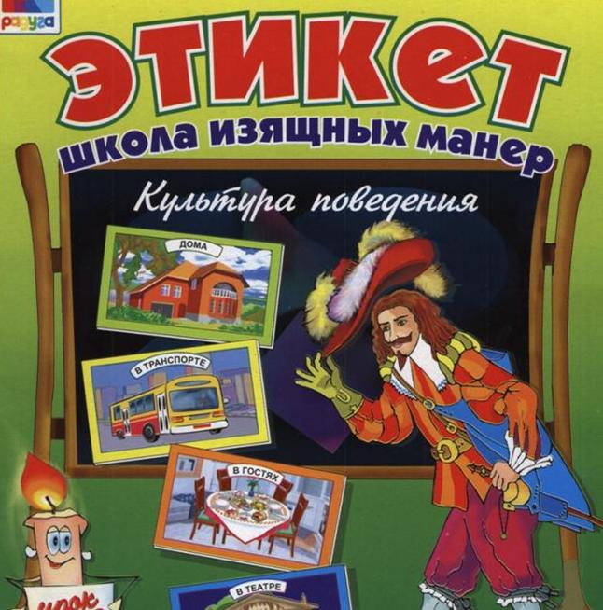
Давайте быть культурными всегда,
Везде, повсюду, где бы ни бывали:
И в школе, дома, в магазине и в кино,
В автобусе, на почте и в метро.
Тогда увидите, что мир добрее станет,
Улыбка осветит твоё лицо.

Как только не называют XXI век - кибернетический, космический, компьютерных технологий. Но есть у него важная особенность, которая позволяет его назвать веком общения. Человека нельзя отрывать от общества, его жизнь протекает в различных сферах деятельности. Находясь среди людей, человек не может обойтись без правил, которые определили бы, как он должен себя вести. Подчинение определённым правилам поведения облегчает общение между людьми, их взаимопонимание помогает человеку ориентироваться в обществе.
Может ли человек, обладающий массой достоинств, быть некультурным? Есть ли взаимная связь в понятиях «поведение» «культура»? Культурное поведение - это поведение человека в соответствии с теми нормами, которые выработало и которых придерживается данное общество. Это определённые способы общения, которые подсказывают правила поведения в той или иной ситуации.
Формы работы:
- открытие «Академии вежливых наук»;
- конкурс инсценированных произведений «Будь вежлив»;
- «Турнир мушкетёров»;
- беседы: «Ты в гостях», «Вежливые слова», «Мы в театре», «Я шагаю по улице»;
- праздник «День рождения»;
- классное собрание «Мы на перемене»;
- дежурства в классе, в столовой.

Умения и навыки:
- правильно вести себя за столом;
- быть вежливыми и предупредительными со старшими;
- уметь вести себя в малознакомом и хорошо знакомом обществе;
- уметь вести себя в школе;
- уметь вести себя с друзьями.

Были у человека руки, только руки.
И трудился предок наш, и не знал он скуки.
Много сделал для людей человек бесспорно,
Ещё больше надо сделать, знай, трудись упорно.

Сколько стоит труд? Сколько стоит игрушка, батон? Где можно научиться зарабатывать, считать и разумно тратить деньги?
Подвести детей к пониманию и осознанию того, что руки человеку даны для труда. Руками человек делает много разных вещей, необходимых для всех других людей, создаёт красоту, которая нас окружает.
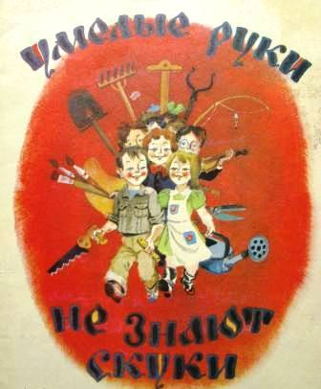
Руководят руками ум и знания. Рукам нужны помощники: инструменты, машины, которые тоже созданы руками человека. Рабочими руками весь мир держится. Настоящему хозяину, мастеру всегда найдётся дело дома, в саду, на огороде… Можно потягаться в умениях провести игру «Умелые руки не знают скуки», выставку…
Формы работы:
- праздник «Всё сумеем сами»;
- КТД «Живи, книга!»;
- выставка «Чудо своими руками»;
- путешествие «Откуда булки приходят?»;
- игра «Бизнес - шоу»;
- анкетирование «Как я помогаю дома»;
- беседы «Твои трудовые навыки», «Минутка час бережёт», «Откуда берутся деньги?», «Труд твоих родителей»;
- устный журнал «Все работы хороши, выбирай на вкус!»;
- операция «Подарок своими руками»;
- мастерская «Деда Мороза»;
- трудовые десанты.

Умения и навыки:
- делать полезные и нужные вещи;
- знать элементарные навыки обслуживания в школе и дома;
- иметь представление о семейном бюджете и как им распоряжаться;
- иметь представление о школьной экономике (сколько стоят учебники, сколько денег государство тратит на одного ученика);
- через игры и беседы прививать навыки делового человека.

Будь весёлым, плавай,
Жги костры среди кустов,
Ты склоняй лицо над книгой,
Песни пой среди лесов.

Проблема организации детского досуга особенно остро стоит в настоящее время, поскольку современный ребёнок взрослеет, развивается в напряжённой социальной обстановке. Свободное, внеучебное время учащихся, подчас даже вне их желания, заполняется отрицательными моментами: сложностями в отношениях с родителями или неблагополучием семьи, влиянием молодёжной субкультуры, средств массовой информации, отсутствием материального достатка в семье и так далее.

Ребёнок организует своё свободное время в связи со своими интересами, потребностями. Какие хобби есть у малышей? Они увлекаются рисованием, мастерят игрушки из бумаги… Пусть регулярными станут встречи в «Хобби - центре»: «Всё, что знаю - расскажу, что умею - покажу». Можно привлечь и родителей, ведь в семье есть общие увлечения.

Формы работы:
- операция «Снеговик»;
- праздник «Счастливый день рождения»;
- КТД сюрприз для мальчиков, для девочек;
- выставка «Мир моих увлечений»;
- аукцион талантов;
- конкурс «Моя коллекция»;
- дискотека «Кузнечик»;
- классный час «Улыбка и смех приятны для всех»;
- конкурс рисунков «Человек в космосе»;
- экскурсии;
- походы.
Умения и навыки:
- развивать ребят эстетически;
- развитие творческого потенциала;
- развитие интереса к музыке, песне, рисунку, стихам;
формирование положительных эмоций, благоприятного психологического климата.

- Смело идёт революция года!
- Бодро идёт революция года!
- Вперёд на борьбу с бедой человека!
- Долой наркоманию, СПИД и табак!
- Алкоголь чёрный тоже наш враг!
- Мы флаг поднимаем на правое дело!
- Скорей за нами! Шагаем мы смело!

Здоровье человека - это главная ценность в жизни. Его не купишь ни за какие деньги. Будучи больным, мы не сможем воплотить в жизнь свои мечты, не сможем отдать свои силы на создание, на преодоление жизненных задач, не сможем полностью реализоваться в современном мире.
Здоровье - это не только отсутствие болезней, но и состояние полного физического, духовного и социального благополучия. В большей степени здоровье человека зависит от него самого: «Жизнь долга, если она полна».
Спорт незаменим в плане формирования конкурентоспособной личности, потому что именно он в наибольшей мере формирует лидеров. Дети любят двигаться вперёд, идти за лидерами. Умеют ли ваши малыши делать и проводить зарядку? Кататься на лыжах? Проводить игры на воздухе?

Формы работы:
- игра «Здоровье в порядке, спасибо зарядке!»;
- «Весёлые старты»;
- праздник лыж;
- «У нас в гостях Мойдодыр»;
- игра «Правила движения - достойны уважения»;
- викторина «Мы любим спорт»;
- театр здоровья;
- часы здоровья;
- игра «Зов джунглей»;
- походы;
- КТД «Спорт и здоровье»;
- игры на свежем воздухе.

Умения и навыки:
- формировать интерес к физической культуре и спорту;
- формировать привычки соблюдать режим дня, санитарно - гигиенические требования;
- уметь выполнять все элементы лыжного спорта;
- знать и уметь выполнять комплекс утренней зарядки.

III Итоговый период (3 часа)
Подведение итогов программы «Хочу стать взрослым»
Тем, кто выполняет все задания программы, присваивается звание «Самый лучший в мире…», устраивается «референдум» по вручению шуточных медалей от имени «великих мастеров»:
  - Медаль «Светлая голова»
  - Медаль «Золотое сердце»
  - Медаль «Волшебный молоток»
  - Медаль «Вежливое слово»
  - Медаль «Рыцарская шпага»
  - Медаль «Лучезарная улыбка» и т. п.

Медалей столько, сколько ребят в классе. В начальной школе, должен быть поощрён каждый ученик, участвовавший в выполнении программы. Помимо личных призов готовится общий приз всему классу за успешное завершение программы. Это будет чаепитие.
После этого в классе проводится коллективный анализ программы. Этот этап играет очень важную роль.

Методика «Человек - неведимка».

В конце программы классный руководитель предлагает учащимся несколько необычное исследование: учитель обращается с просьбой к ученикам: «Ребята! И я, и вы в течение всего учебного года не знали, что в нашем классе рядом с нами существовал человек - неведимка. Он был с нами на уроках и в столовой, на переменах и классных мероприятиях, он был с нами везде и всюду. Как вы думаете, какой он увидел жизнь нашего класса, на что обратил внимание, а на что - нет, что его могло порадовать, а что - огорчить? Кому бы он хотел сказать спасибо? Что он открыл в вас? О чём узнал, чему научился? Подумайте и напишите, нарисуйте «Мой класс глазами человека - неведимки». Все работы: сочинения, рисунки наклеиваются на большой общий лист ватмана, выпускается газета. В газете оставляется уголок для учителя - «Особое место», где он оценит работу по программе.
.

Предполагаемый результат
Я чётко представляю себе, чего же я хочу добиться от детей. Я часто представляю, какими будут мои дети, мои выпускники начальной школы. Они будут умными, общительными, добрыми, культурными, здоровыми, любящими свою страну и самостоятельными

Интеллектуальность
формирование эмоционально - положительного отношения к учебному труду, знаниям, науке, людям интеллектуального труда

Коммуникативность
формирование культуры общения, умения высказывать своё мнение, прислушиваться к высказыванию других учеников, учителя…

Патриотизм
от воспитания любви к родителям, к родной школе, к отчему краю к формированию патриотизма

Эстетическое и культурное развитие
формирование потребности общения с прекрасным, желание самому творить красоту
Здоровье
формирование стремления к здоровому образу жизни, осознание здоровья, как одной из главных жизненных ценностей

Саморазвитие
развитие у учащихся умения самостоятельно планировать, выполнять, анализировать и оценивать результаты своей деятельности, как учебной, так и воспитательной
Нравственность, духовность
формирование высоко нравственных принципов (честность, сострадание, трудолюбие и т.д.); научить детей следовать им в повседневной жизни

Креативность
развитие творческих способностей - подобрать дело каждому малышу, чтобы он мог показать себя с лучшей стороны

Ребёнок

Список использованной литературы
- Вербовская Е.В. Психогимнастика. Н.Новгород,1998.
- В. Воронов Технология воспитания: пособие для преподавателей вузов, студентов и учителей Москва: Школьная пресса, 2001;
- Зинкевич - Евстигнеева Т.Д. Пути к волшебству. Теория и практика сказкотерапии.- СПб., 1998.
- Карпова Е.В.Дидактические игры в начальный период обучения. Ярославль, 1997.
- Короткова Л.Д. Духовно - нравственное воспитание средствами авторских сказок. Методическое пособие. - М.:ЦГЛ, 2006.
- Маханова М.Д., Рещикова С.В. Мы с друзьями - целый мир (социально-эмоциональное развитие детей)- М.:ТЦ Сфера, 2007.-96с.
- Минскин Е.М. Игры и развлечения в группе продленного дня. М.,1993.
- Саляхова Л.И. Родительские собрания. Сценарии, рекомендации, материалы для проведения. 1-4 классы. - М.: Глобус, 2007. (классное руководство).
- Н.Е Степанов Планирование воспитательной работы в классе: Методическое пособие.- М.: ТЦ Сфера, 2006.
- Щуркова Н.Е. Собранье пестрых дел. М.,1994.
- Н.Е.Щуркова "Программа воспитания школьника". М.: Педагогическое общество России, 1998.
- Н.Е.Щуркова, В.Ю.Питюков, А.П.Савченко, Е.А.Осипова "Новые технологии воспитательгого процесса". Москва, 1993.
- Юнг К.Г. Понятие коллективного бессознательного. Анатомическая психология: прошлое и настоящее.-М., 1995.

